增删改查都对着服务器

**发数据**

Localhost:5000/user 发form格式的数据

method 可以有 get add change del getall

这四种

全部是小写的 然后一定要带上id username email

如果id不知道就设为-1

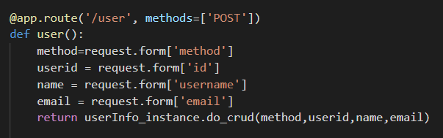

后端代码 如果form里面没有某个字段就会报错

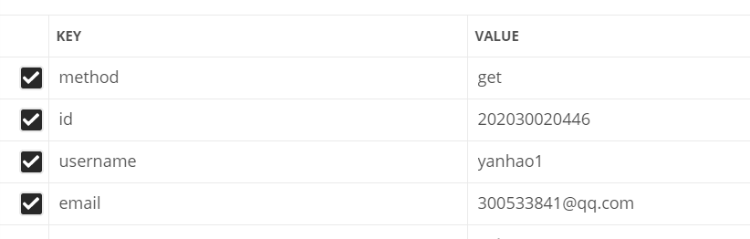

Add 方法:

只需传 method name email 这几个 id就设为-1

Del方法 get方法

只需 id method 其他设为-1

change方法

全部参数都要

**服务器发回来 json格式的数据**

会加上status success fail

也是小写的 你需要什么数据就拿什么数据

